|  |  |
| --- | --- |
|  | **Министерство науки и высшего образования Российской Федерации**  **Калужский филиал федерального государственного автономного образовательного учреждения высшего образования**  **«Московский государственный технический университет  имени Н.Э. Баумана  (национальный исследовательский университет)»**  **(КФ МГТУ им. Н.Э. Баумана)** |

ФАКУЛЬТЕТ ИУК Информатика и управление

КАФЕДРА ИУК5 Системы обработки информации

**ЛАБОРАТОРНАЯ РАБОТА**

**«*Создание объектов в среде BLENDER*»**

**по дисциплине: «*Средства мультимедиа*»**

|  |  |  |  |  |  |
| --- | --- | --- | --- | --- | --- |
| Выполнил: студент группы ИУК5-61Б | |  |  | Иванов Н.В. | |
|  | | (Подпись) |  | (И.О. Фамилия) | |
| Проверил: | |  |  |  | |
|  | | (Подпись) |  | (И.О. Фамилия) | |
| Дата сдачи (защиты):  Результаты сдачи (защиты): | | | | |
|  | - Балльная оценка:  - Оценка: | | | |

Калуга, 2025

Целью выполнения лабораторной работы является формирование практических навыков создания объектов в среде Blender на основе базовых примитивов с использованием ключевых операций для рабо ты с объектами.

Задание:

1. Создать на сцене объект в соответствии с вариантом.

2. Отобразить в интерфейсе Blender 4 окна со следующими вида ми: вид сверху, вид спереди, вид справа, вид из камеры.

3. Подготовить отчёт.

4. В отчёте подробно описать последовательность действий.

Вариант 12

12. Диван

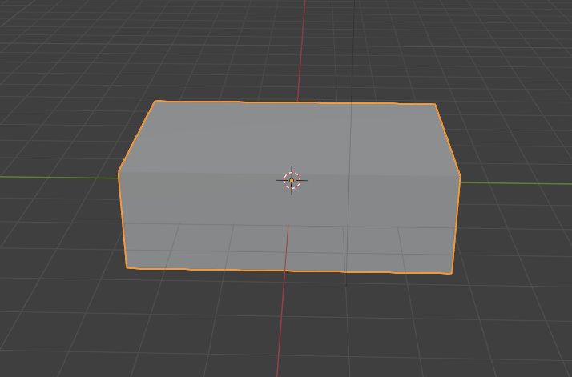

С помощью сочетаний клавиш S+X, S+Y, S+Z подбираю размер блока.

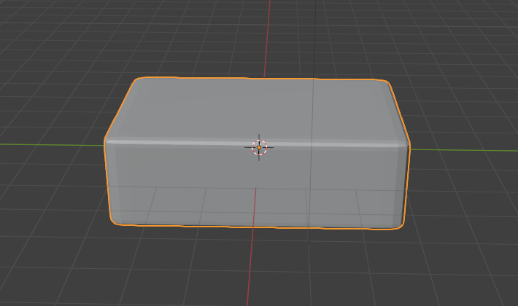

Затем разрезаем полигоны на части включаем сглаживание.

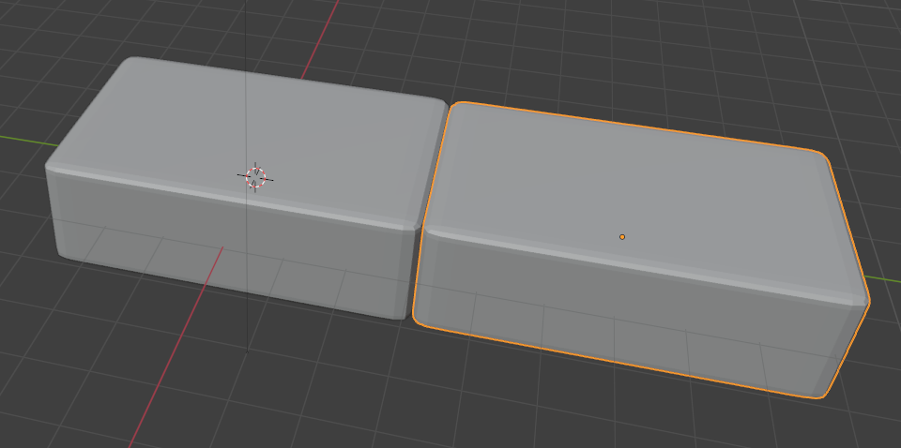

Копируем блок и с помощью сочетаний клавиш G+X, G+Y, G+Z передвигаем блоки в нужное положение.

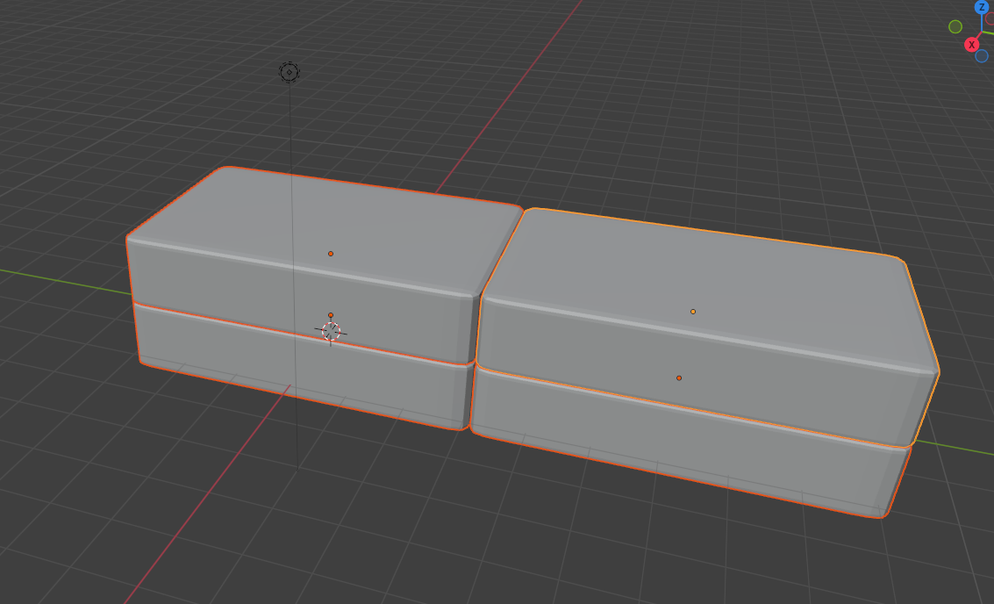

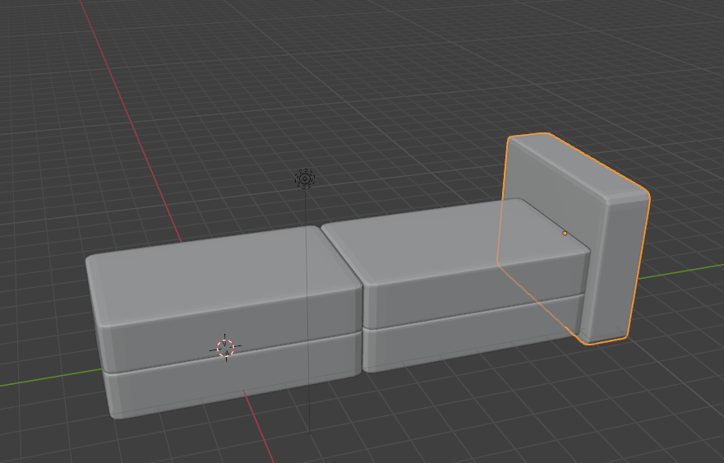

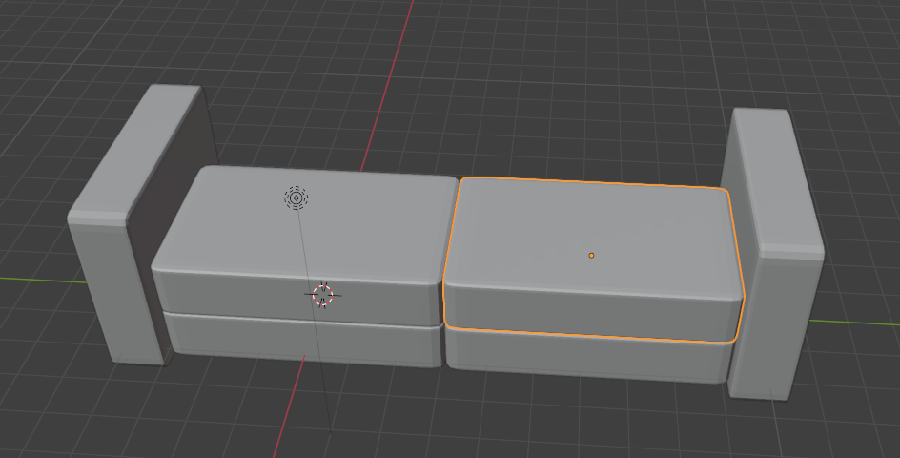

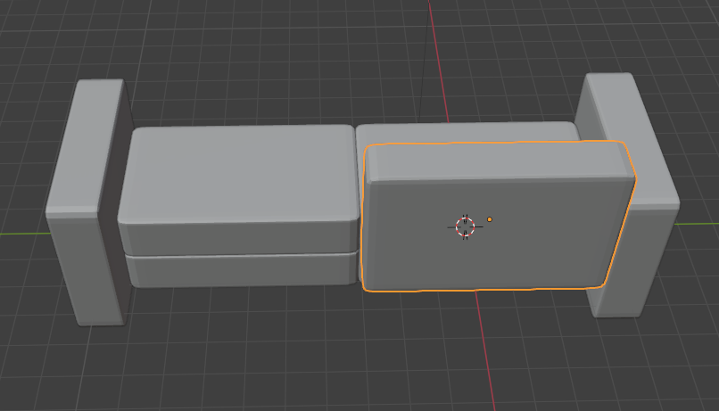

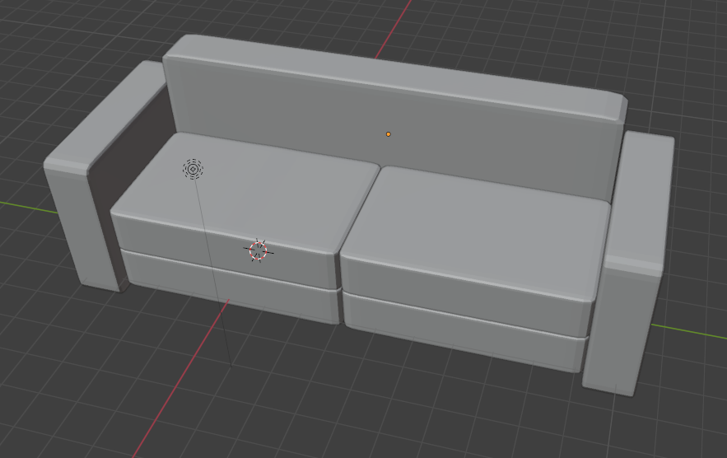

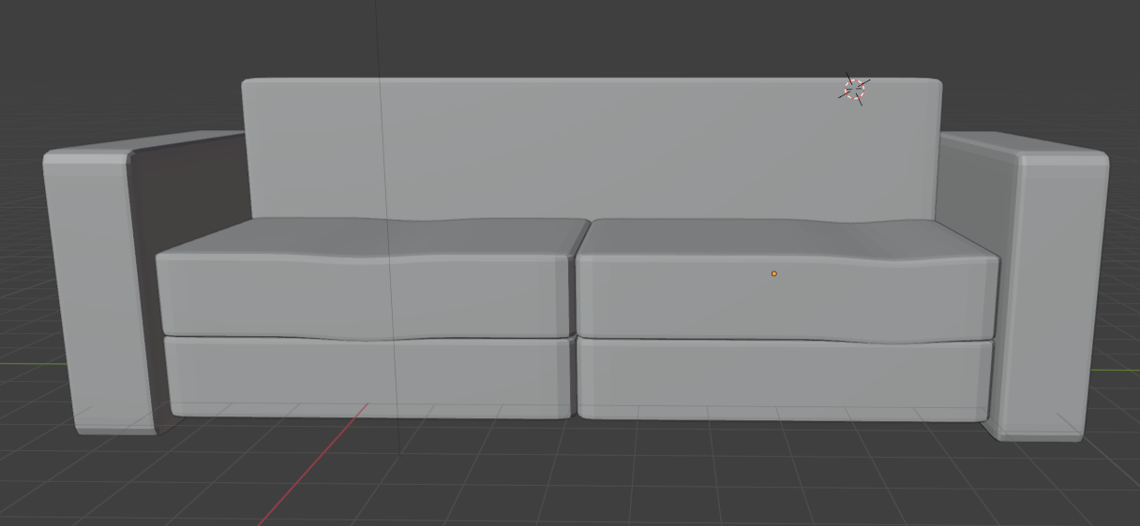

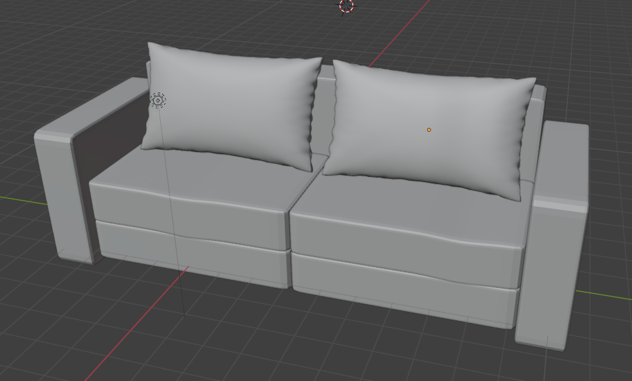

Затем из такого же блока с помощью раздела физика и объекта сила создаем подушки, затем перемещаем их в нужное положение.

Результат работы:

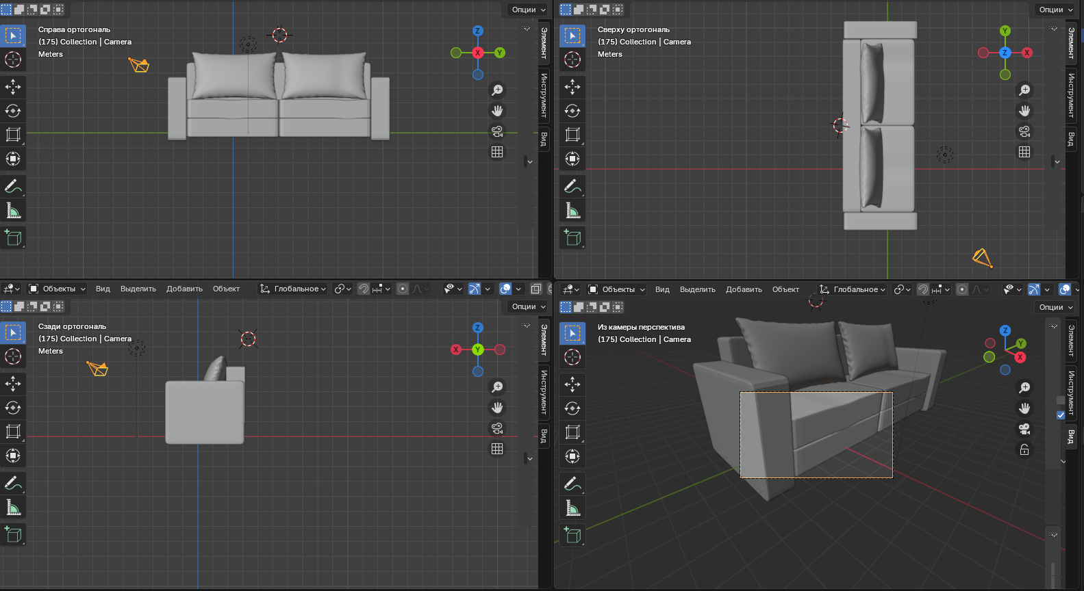

Вывод: в ходе выполнения лабораторной работы были сформированы практические навыки создания объектов в среде Blender на основе базовых примитивов с использованием ключевых операций для работы с объектами.

Контрольные вопросы:

1. Определение сцены по умолчанию

Сцена по умолчанию в Blender — это начальная конфигурация, которая загружается при запуске программы. Она может быть изменена и сохранена как пользовательская сцена по умолчанию, что позволяет сохранить определенные настройки и объекты для последующих сессий1[2](https://blenderartists.org/t/clean-default-scene/504874).

2. Основные типы окон среды Blender

Blender имеет несколько типов окон, включая:

* **Info**: отображает информацию о сцене и объектах.
* **3D View**: основное окно для работы с 3D-объектами.
* **Properties**: позволяет редактировать свойства объектов.
* **Outliner**: показывает иерархию объектов в сцене.
* **Timeline**: используется для анимации[3](https://en.wikibooks.org/wiki/Blender_3D:_Noob_to_Pro/Blender_Windowing_System).

3. Процесс работы со слоями

В Blender 2.8 слои заменили **Render Layers** и **Collections**. Collections — это способ группировать объекты для удобной организации. Render Layers позволяют рендерить разные части сцены отдельно[4](https://henryegloff.com/working-with-collections-and-render-layers-in-blender-2-8/).

4. Описание mesh-объекта и основные типы

Mesh-объект — это 3D-модель, состоящая из вершин, ребер и граней. Основные типы mesh-объектов включают:

* **Простые геометрические фигуры** (куб, сфера, конус).
* **Сложные модели**, созданные с помощью различных техник моделирования.

5. Режимы работы с объектами: Object Mode и Edit Mode

* **Object Mode**: позволяет перемещать, вращать и масштабировать объекты целиком.
* **Edit Mode**: позволяет редактировать геометрию объекта, изменяя вершины, ребра и грани6[9](https://docs.blender.org/manual/en/latest/editors/3dview/modes.html).

6. Основные способы модификации и клавиши

Основные способы модификации включают:

* **Перемещение** (G).
* **Масштабирование** (S).
* **Вращение** (R).  
  Эти действия выполняются с помощью клавиш G, S и R соответственно.

7. Определение точки вращения (центра) объекта

Точка вращения — это центр объекта, относительно которого выполняются вращения и масштабирования. Она может быть изменена с помощью настроек объекта или с помощью инструмента **Pivot Point**[8](https://docs.blender.org/manual/en/4.0/addons/3d_view/precision_drawing_tools/pivot_point.html).

8. Основные режимы отображения (затемнения) объектов

Режимы отображения включают:

* **Solid** (твердый).
* **Wireframe** (проволочный).
* **Shaded** (затененный).

9. Примеры сглаживания

Сглаживание может включать применение **Subdivision Surface** модификатора для создания более гладких поверхностей.

10. Определение пропорционального редактирования

Пропорциональное редактирование позволяет изменять объекты, сохраняя их пропорции. Это достигается с помощью клавиши O в Edit Mode.

11. Основные ортогональные виды и их получение

Основные ортогональные виды:

* **Front** (вид спереди): Numpad 1.
* **Side** (вид сбоку): Numpad 3.
* **Top** (вид сверху): Numpad 7.  
  Обратные виды получаются добавлением клавиши Ctrl к этим комбинациям. Вид из камеры: Numpad 0.

12. Алгоритмы разделения и объединения окон

Разделение окна: кликнуть на границе окна и перетянуть. Объединение: перетянуть заголовок одного окна на другое.

13. Выбор нескольких вершин и всех вершин объекта

Выбор нескольких вершин: Shift + клик по вершинам. Выбор всех вершин: Ctrl + A в Edit Mode.